Разработка урока «Самый умный географ» на тему: «История географических открытий». Учитель географии МКОУ «Султанянгиюртовская СОШ им. Ю. Акаева» Кизилюртовского района РД- Османова Сакинат Загидовна.

Название УМК: Е.М. Домогацких, Н.И. Э.Л. Введенский, А.А. Плешаков «География. Введение в географию». 5 класс
Предмет: география
Класс: 5
Тема урока: Урок-обобщение с элементами игры «История географических открытий»
Тип урока: урок повторения, обобщения и контроля знаний формирования умений и навыков
Цель урока: Формирование навыков и умений обобщения тематического материала, работа с контрольно-измерительными материалами
Задачи урока:
обучающие: углубить знания о путешествиях;
развивающие: развитие познавательных интересов учащихся, умения работать в группе с учебником, дополнительной литературой и ресурсами ЭОР,
воспитательные: формирование культуры общения при работе в группах, воспитывать уважение к мнению товарищей, желание адекватно оценивать свои достижения.
Формируемые УУД
Предметные: Объяснять результаты выдающихся географических открытий и путешествий, влияние путешествий на развитие географических знаний. Определять причины и следствия географических путешествий и открытий. Определять и показывать на карте маршруты путешествий
Личностные: Понимание роли путешествий в формировании знаний о Земле. Понимание роли и значения географических знаний
Оборудование: учебник, физическая карта мира, атлас, картины, портреты, презентация, компьютер, проектор, маршрутные листы, смайлики, форма для путешественников, медальки, комплект ребусов и презентация в виде Своя игра –«История географических открытий»

Аннотация к уроку
Урок географии в 5 классе по теме «Урок-обобщение с элементами игры «История географических открытий» соответствует программе по УМК Е.М. Домогацких, Н.И. Э.Л. Введенский, А.А. Плешаков «География. Введение в географию». Тип урока – урок повторения, обобщения и контроля знаний формирования умений и навыков. Это урок – путешествие. В игровой форме обучающиеся закрепляют приемы работы с картой, обобщают знания по истории географических открытий в форме нахождения правильного ответа за короткий промежуток времени, составляют и задают вопросы друг другу по пройденной теме. В конце урока проходят тестирование, осуществляют взаимопроверку по предложенному шаблону. ИКТ в форме презентации урока, использование компьютеров при тестировании. На уроке используется работа по карте полушарий, атласам, контурным картам, обобщение темы в игровой форме.
На уроке используются современные педагогические технологии такие, как здоровьесберегающие, информационно-коммуникативные, технология проблемного обучения. Использование этих технологий создает условия для саморазвития учащихся, необходимости добывать знания, которые важны для настоящего и будущего. Урок направлен на формирование метапредметных (регулятивных, коммуникативных, познавательных) и личностных результатов.
Организационный момент
Приветствует обучающихся
- Добрый день, дорогие ребята! Улыбнитесь друг другу, пожелайте хорошего настроения!
Сегодня у нас урок конкурс «Самый умный географ» на тему «История географических открытий».
Участвуют на конкурсе три команды:
Первая команда – «Христофор Колумб»
Вторая команда: «Фернан Магеллан»
Третья команда: -«Афанасий Никитин»
Сейчас каждая команда получат «Оценочные листья».
И члены жюри- ученики старших классов по ходу урока заполнят их.
Первый конкурс – «Конкурс капитанов»- каждый капитан выступает от первого лица и коротко опишет свое путешествие «Я Христофор Колумб родился…и.т.д.
Ученики вначале задают им вопросы, затем комментирует их ответ и оценивает каждый ответ на сколько-то баллов. Потом жюри заносит их в «Оценочный лист».
Второй Конкурс- «Лучший знаток карты».
Выходят от каждой команды по одному «Картографу» и задают вопросы и учитель и ученики по пройденному материалу.
Третий конкурс-«Ты – мне, я – тебе!»
Команды придумывают по 1-2 вопроса противникам.
Объясняет задание, фиксирует баллы.
Ребята в группах в течении 2 минут обсуждают, какой вопрос какой команде нужно задать.
Задают вопрос, выбирают отвечающего, готовятся к ответу сами
Четвертый конкурс- «Лучший картограф»
Предлагают каждой команде собрать карту полушарий из пазлов.
Жюри каждый раз заносить баллы в «Оценочный лист».
Пятый конкурс «Самый смекалистый».
Вопросы задает учитель каждой команде в течение 2 минут.
Ребята распределяют порядок отвечающих, правильные ответы члены жюри фиксирует в тетради
Вопросы первой команды:
1. Имя путешественника, доказавшего возможность заселения островов Тихого океана из Южной Америки. (Тур Хейердал)
2. Представители какого народа первыми совершили плавание вокруг Африки? (финикийцы)
3. Как на Руси называли викингов? (варяги)
4. Как называется китайский корабль? (джонка)
5. Кто первым из европейцев побывал в Индии? (Афанасий Никитин)
6. Кто явился организатором поисков морского пути в Индию? (Генрих)
7. Куда плыл Колумб? (в Индию)
8. Как в средние века называли Тихий океан? (Южное море)
9. Как голландцы назвали открытый ими материк? (Новая Голландия)
10. Как называется материк, который так и не нашел Джеймс Кук? (Антарктида)
11. Как назвал восточную оконечность Азии С. Дежнев? (мыс Юго-Восточный)
12. В каком году состоялась первая кругосветная экспедиция? (1803-1806)

Вопросы второй команды:
1. Как называлось плавательное средство экспедиции Тура Хейердала? («Кон-Тики»)
2. Как в древности называли Африку? (Ливия)
3. Как назывались корабли викингов? (драккары)
4. Географический предмет, изобретенный в Китае (компас)
5. Из какого города был родом Афанасий Никитин? (Тверь)
6. В какой стране жил Генрих-мореплаватель? (Португалия)
7. В каком году Колумб достиг берегов Америки? (1492 год)
8. Как Магеллан назвал пролив, соединяющий Атлантический и Тихий океаны? (пролив Всех Святых)
9. Каких необычных животных увидел Джймс Кук на новом материке? (кенгуру)
10. Сколько экспедиций совершил Джеймс Кук? (3)
11. Какое современное название носит Ледовитое море? (Северный Ледовитый океан)
12. Кто за четыре месяца обогнул половину земного шара, ни разу не пристав к берегу? (Юрий Лисянский)
Вопросы третьей команды:
1. Отсутствие чего помешало людям заселить абсолютно все острова Тихого океана? (Воды)
2. Территорию какого государства подробно описал Геродот? (Египет)
3. Кто является первооткрывателем Гренландии? (ЭйрикРауди¸ т.е. Рыжий)
4. Автор «Книги Марко Поло о разнообразии мира» (Рустичано)
5. Царство на берегах Каспийского моря, с которым торговали русские купцы (Ширванское)
6. Первый европеец, которому удалось обогнуть Африку и найти путь в Индийский океан (БартоломеуДиаш)
7. Сколько плаваний к берегам Америки совершил Колумб? (4)
8. Сколько лет продолжалось первое кругосветное путешествие? (почти 3 года)
9. Что означает на языке австралийцев «кангаро»? (не понимаю)
10. Корабль, на котором Джеймс Кук совершил свое первое кругосветное плавание. («Индевер»)
11.Сколько океанов омывают Россию? (3)
12.Гигантские плавучие ледяные горы (айсберг)
Заключительный конкурс - «Своя игра. Географические открытия»

Учитель: Сейчас мы закрепим наши знания по пройденным темам.
Учитель: Выводит на экран презентацию. Дальше в порядке очереди ученики – «знатоки» вступают в «Свою игру».
Жюри в «Оценочный лист» заносит баллы.
Подведение итогов, объявление победителей.
Жюри суммирует баллы, объявляет победителей-«Самый умный географ» в каждой команде.
Выбирают, кто лучше всех работал в команде, совместно с учителем выставляют оценки.
Награждают победителей и участников «медальками»
Рефлексия:
-С каким настроением вы уйдете с урока?
Работа со смайликами. Оценивают свою работу и работу одноклассников, свое настроение в конце урока.

Информация о
домашнем
задании.

Всем: § 7-18; составить вопросы викторины или тестовые задания по пройденной теме.
Задает домашнее задание, комментирует
Слушают, записывают в дневниках

Медальки.

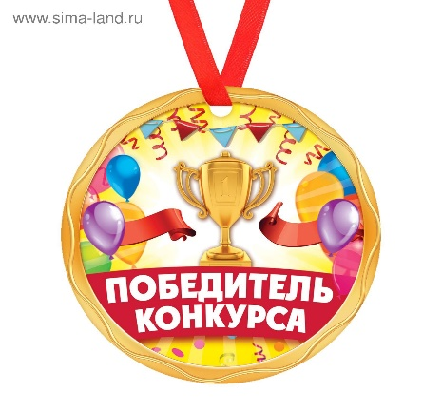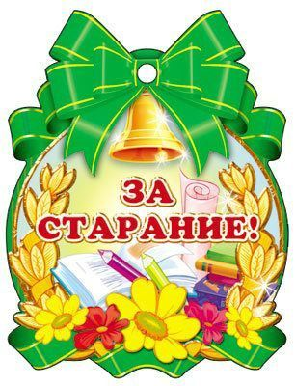
».

Фотоотчет урока «Самый умный географ».Выступление учеников в роли путешественников

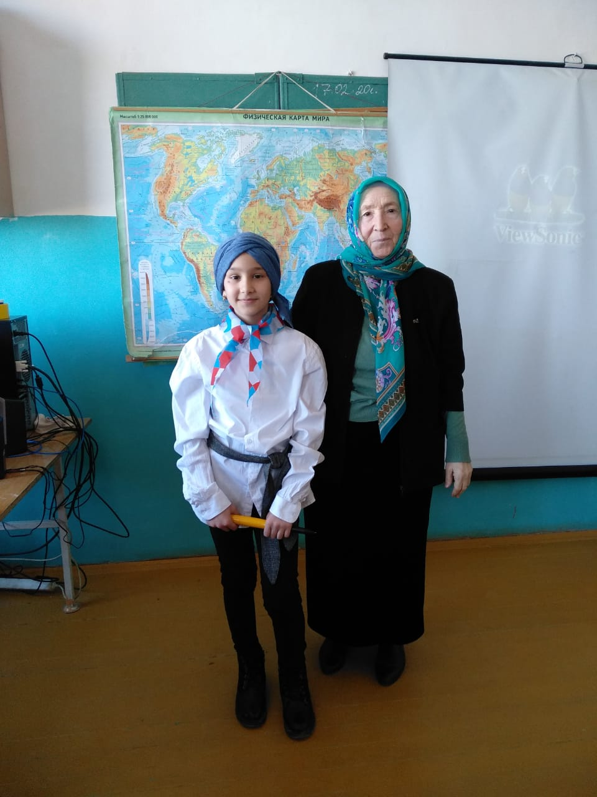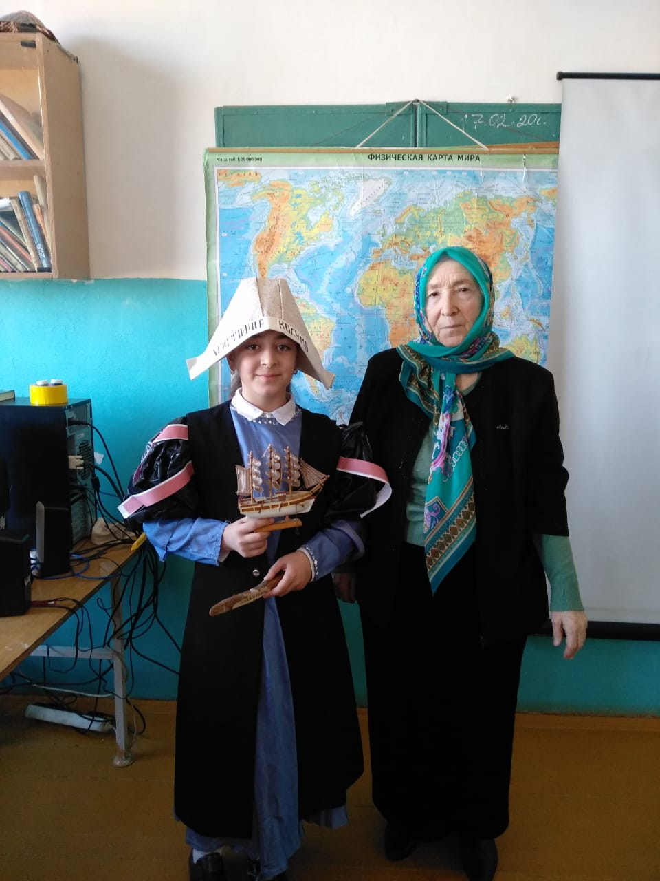
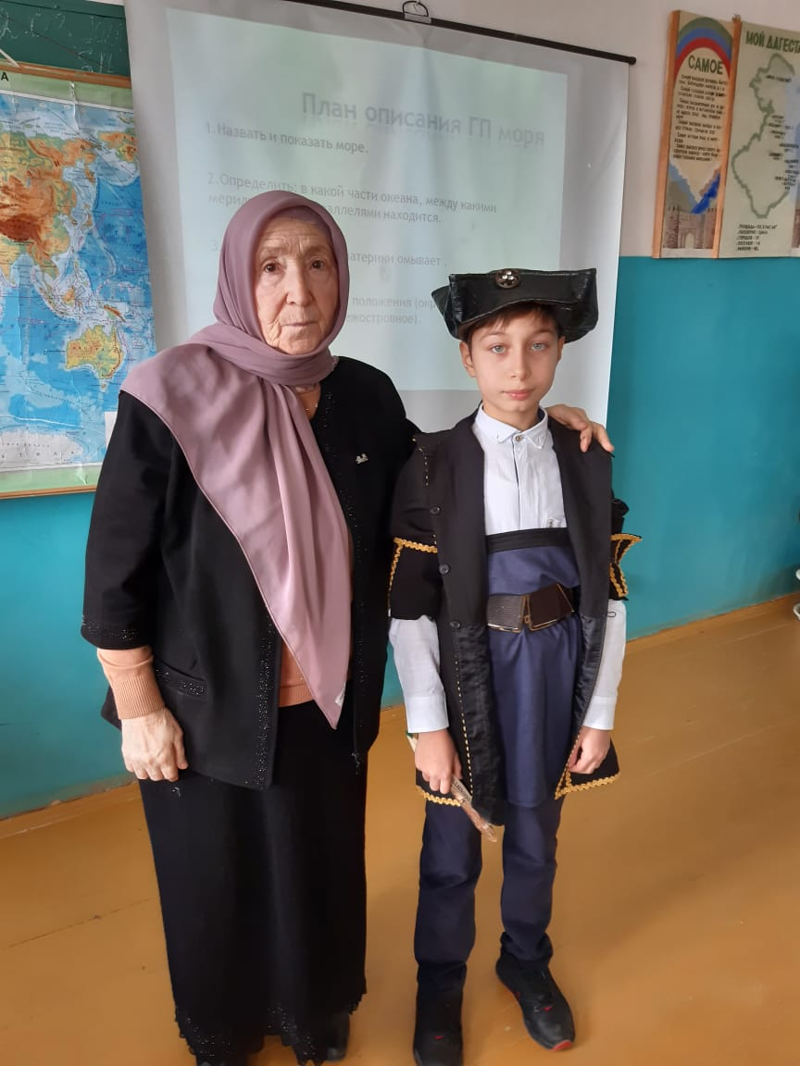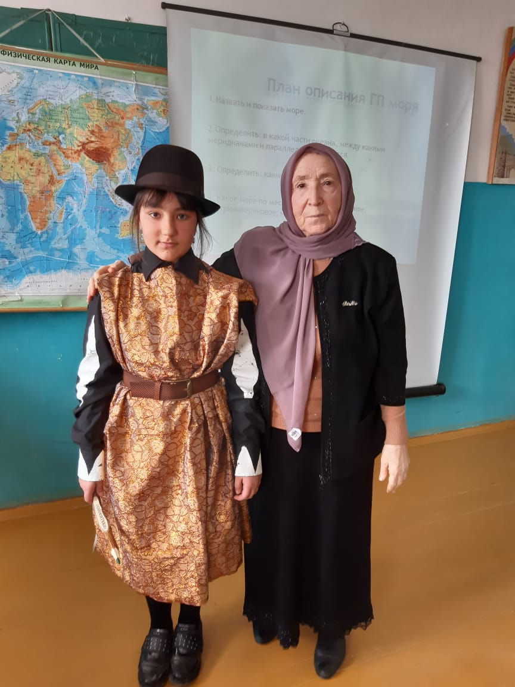
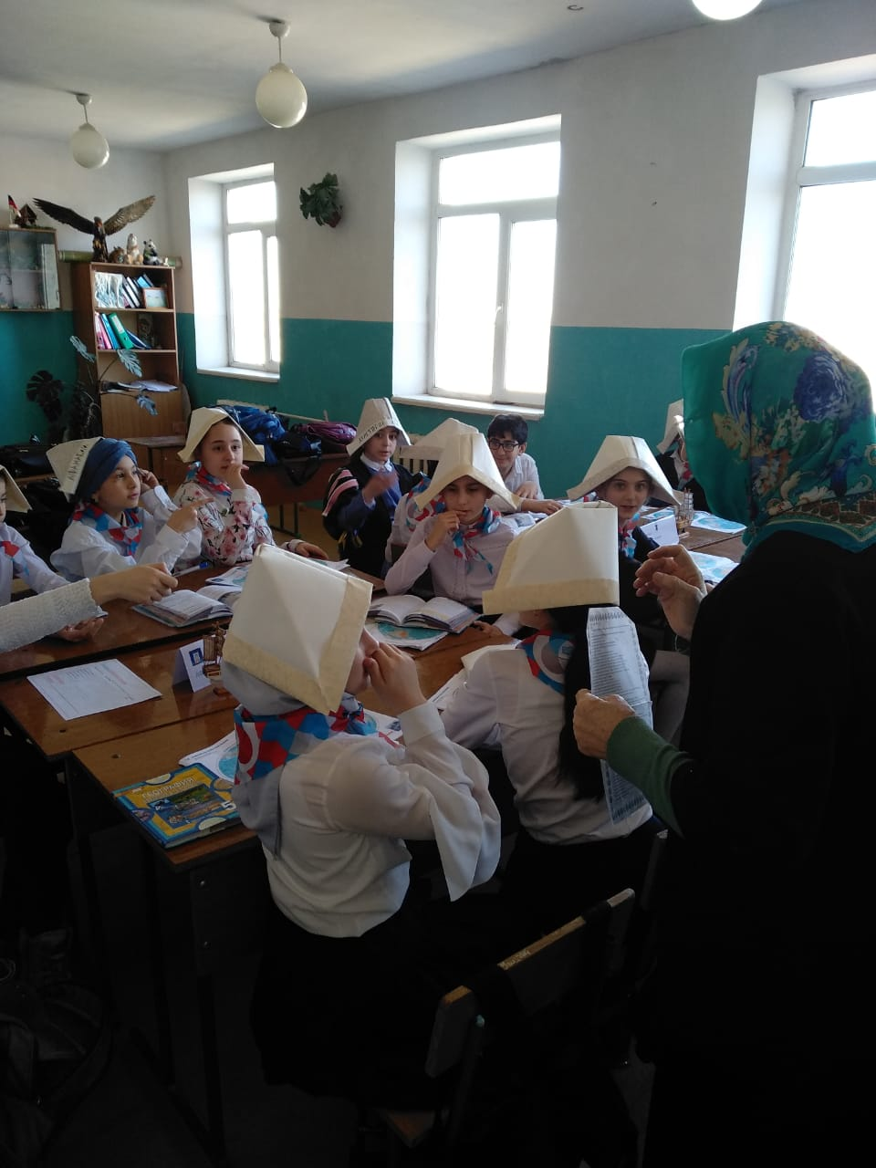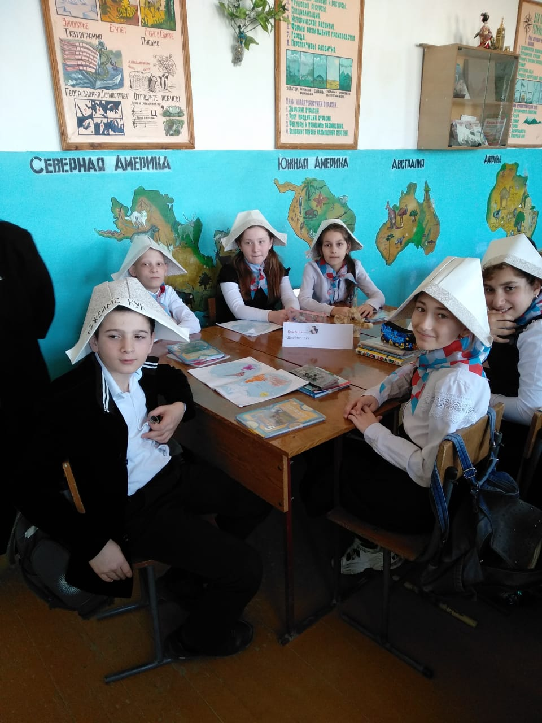
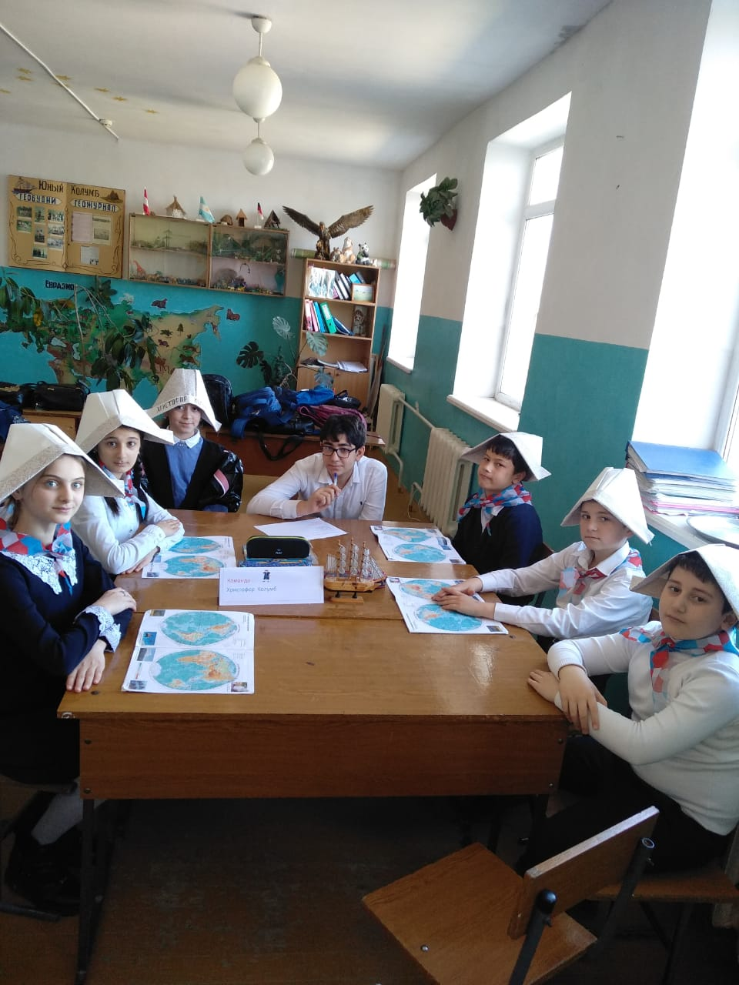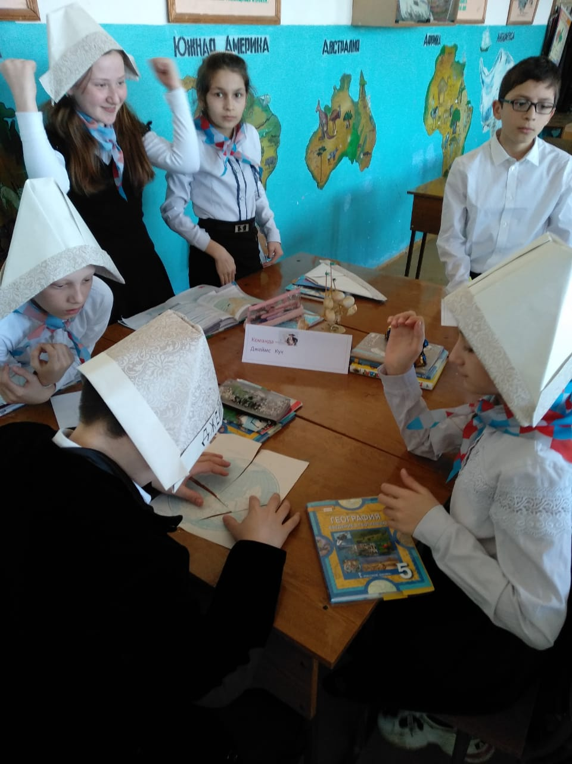
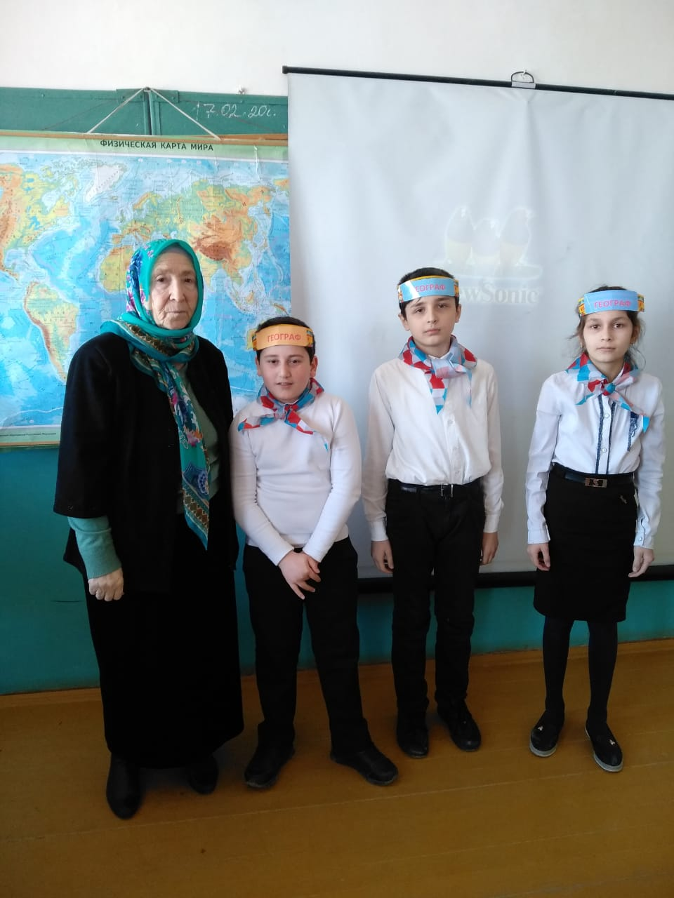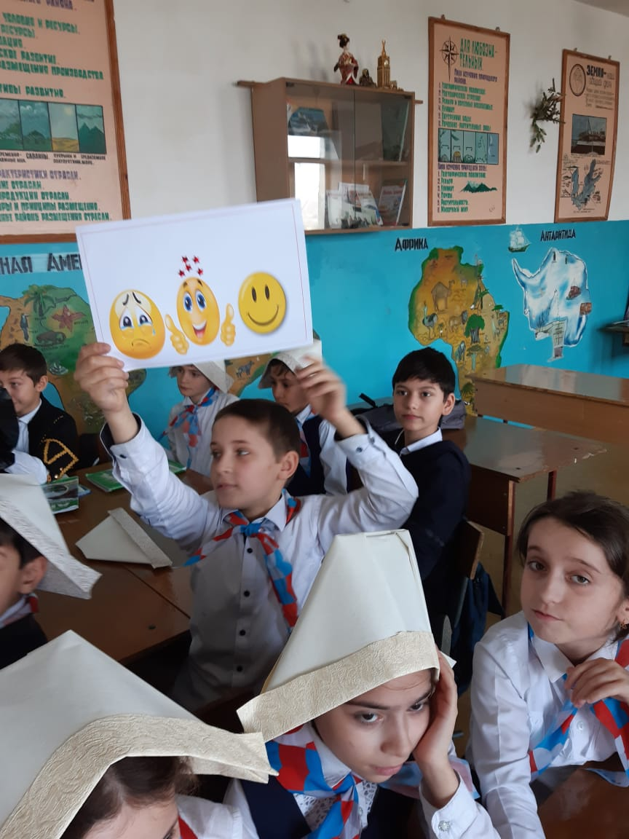
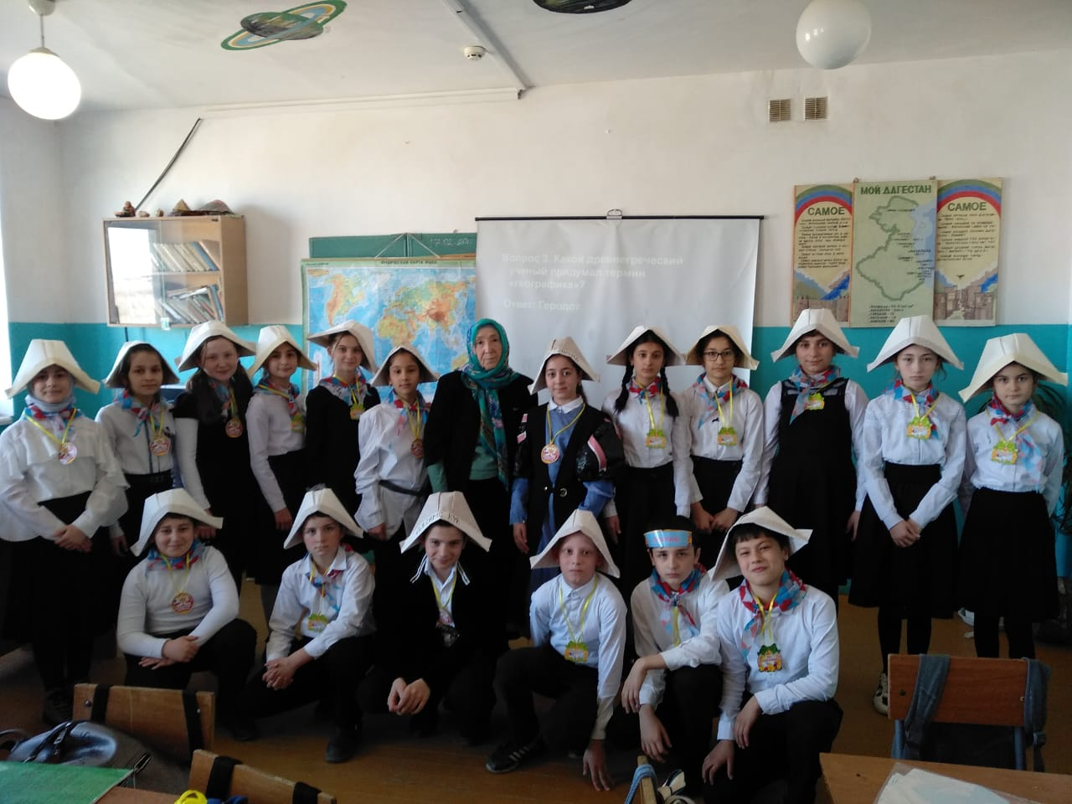
Награждение победителей конкурса: «Самый умный географ»

